Сигалева Юлия Павловна
МБДОУ «УНДС общеразвивающего вида №36 «Березка», пгт. Усть-Нера
Воспитатель

План работы изостудии “Разноцветные ладошки”
Средняя группа «Карандаши»

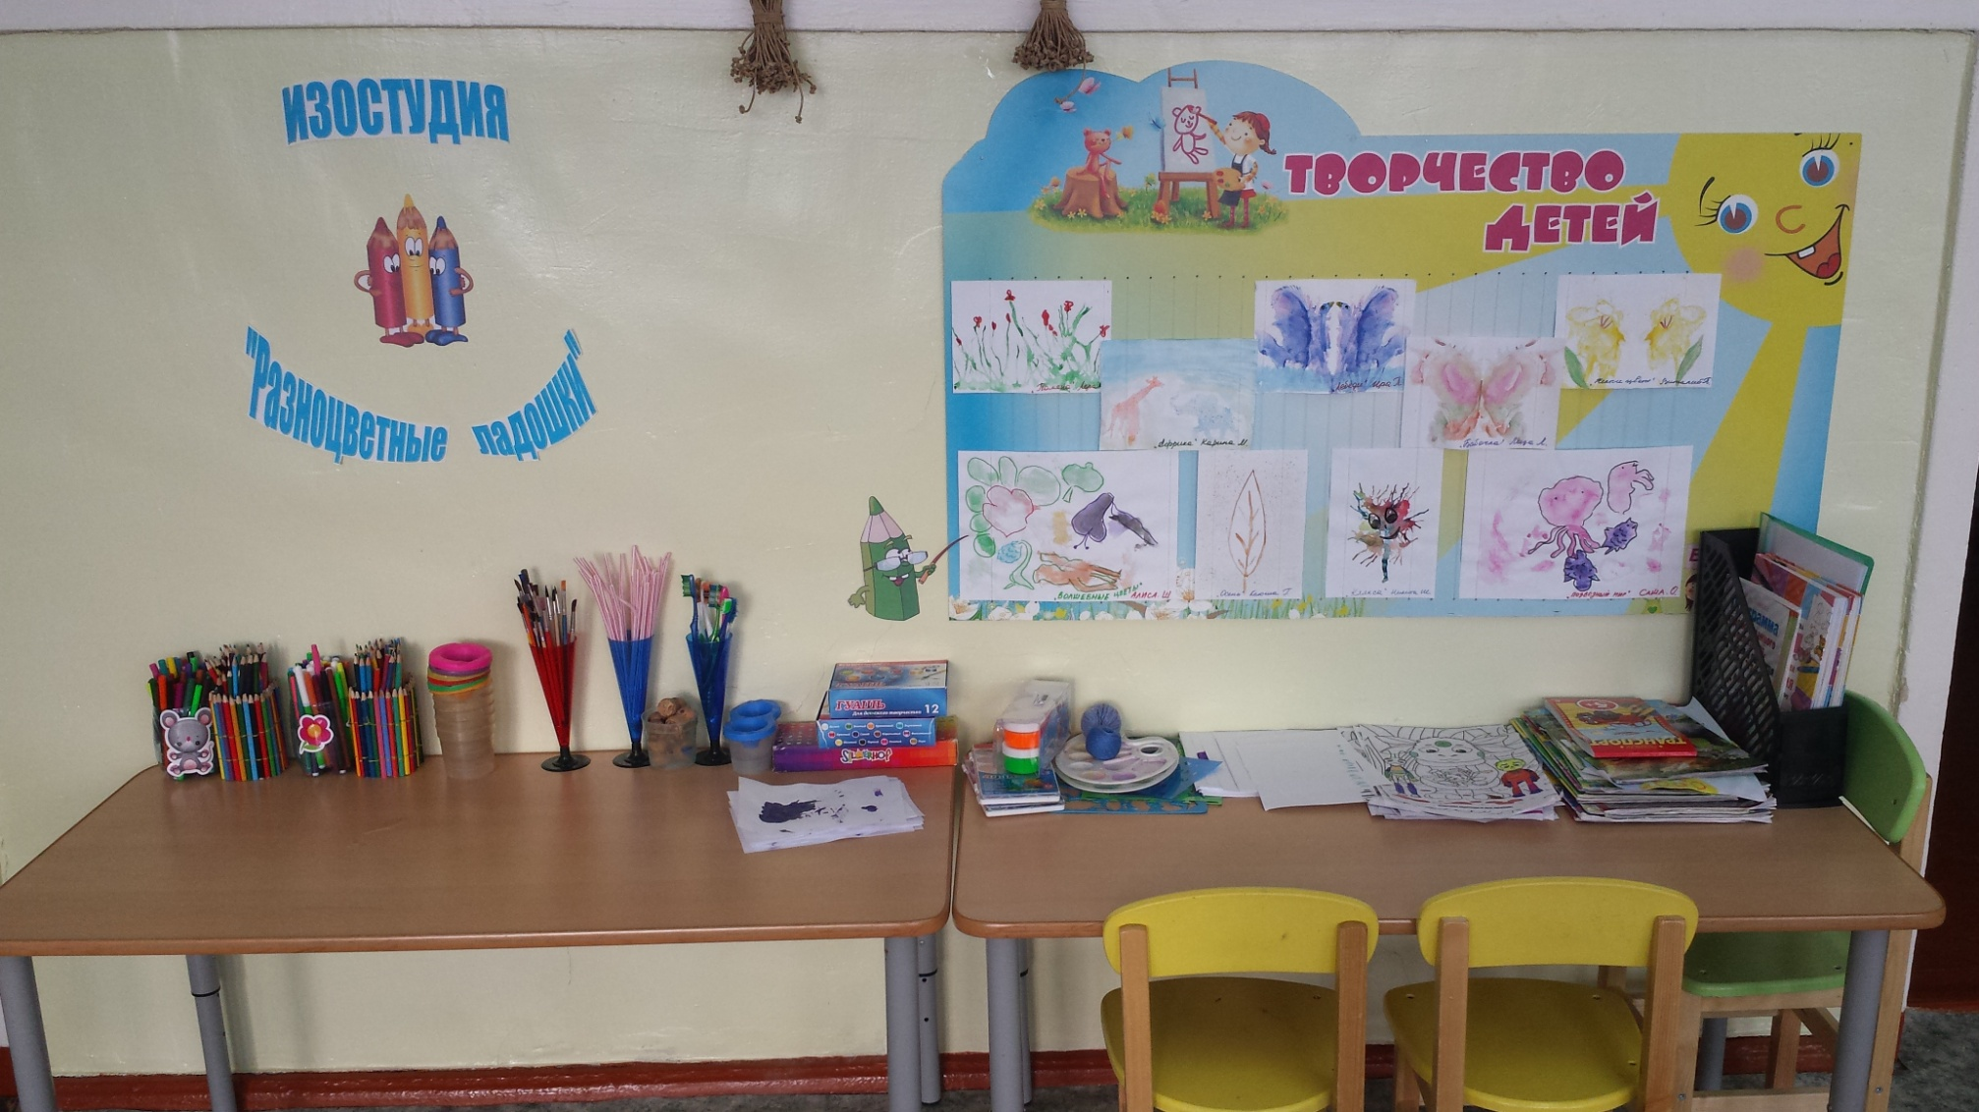

ИЗОСТУДИЯ «РАЗНОЦВЕТНЫЕ ЛАДОШКИ»

Пояснительная записка
Работая с детьми, обратила внимание на то, что некоторые дети в образовательной деятельности, по художественному творчеству, проявляют творческие способности. Их работы отличаются от работ других детей большей калорийностью красок, интересными индивидуальными находками, техникой исполнения работы. Большую часть свободного времени они любят заниматься рисованием. Они интересуются новыми техниками рисования, им интересна тема беседы о жанрах изобразительного искусства. В связи с этим я решила разработать для этой группы детей программу изостудии «Разноцветные ладошки» по изобразительной деятельности (образовательная область «Художественное творчество»), чтобы помочь развитию их творческого потенциала, творческого мышления.
Формирование творческого мышления – одна из важных задач педагогической теории и практики на современном этапе. Решение ее начинается уже в дошкольном возрасте. Наиболее эффективное средство для этого изобразительная деятельность детей в детском саду.
Занятия кружка весомо отличаются от занятий, запланированных программой детского сада, но являются не изолированной работой от программы, а расширяют и углубляют знания, полученные на основных занятиях по изобразительной деятельности.
А главное, нетрадиционная техника рисования даёт ребёнку возможность увидеть мир «по-новому».
Изобразительная продуктивная деятельность с использованием нетрадиционных изобразительных средств является наиболее благоприятной для развития творческого мышления детей, т.к. в ней особенно проявляются разные стороны развития ребенка.
К нетрадиционным техникам рисования относятся:
- тычок жесткой полусухой кистью,
- рисование пальчиками,
- рисование ладошкой,
- оттиск пробкой,
- оттиск печатками из картофеля,
- обрывание бумаги,
- скатывание бумаги,
- оттиск поролоном,
- оттиск пенопластом,
- оттиск печатками из ластика,
- оттиск смятой бумагой,
- восковые мелки + акварель, свеча + акварель,
- печать по трафарету,
- монотипия предметная,
- «знакомая форма — новый образ»,
- черно-белый граттаж (грунтованный лист),
- кляксография обычная,
- кляксография с трубочкой,
- кляксография с ниточкой,
- набрызг,
- отпечатки листьев,
- тиснение,
- акварельные мелки,
- тычкование,
- цветной граттаж,
- монотипия пейзажная
Программа дополнительной образовательной услуги – изостудии «Разноцветные ладошки» является инновационным образовательным программным документом.
Новизна - приобщение детей к художественному творчеству посредством нетрадиционных техник рисования в образовательной области «Художественное творчество».
Доступность – работа по парциальной программе Т.Н. Давыдовой и разработка комплекса занятий по нетрадиционной технике рисования по материалам вариативных, дополнительных, альтернативных для успешного развития детской личности. В программе представлен новый подход к художественно – творческому развитию детей, в котором гармонично сочетаются классика и современность, традиции и новаторство, универсальное и индивидуальное. Всё в ней оригинально и увлекательно как для детей, так и для меня – преподавателя.
Работа с разными материалами расширяет сферу возможностей ребёнка, обеспечивает его раскрепощение, развивает воображение, фантазию. Ежедневный массаж кисти, пальчиковые упражнения ускоряют развитие речи. Двигательная активность кисти увеличивает запас слов, способствует осмысленному их использованию, формирует грамматически правильную речь, развивает память, способствует автоматизации звуков и подготовке руки к письму. На занятиях рисование нетрадиционными техниками раскрепощает детей, позволяет им не бояться сделать что-то не так. Рисование необычными материалами и оригинальными техниками позволяет детям ощутить незабываемые положительные эмоции. Эмоции - это и процесс, и результат практической деятельности - художественного творчества. Рисование с использованием нетрадиционных техник изображения не утомляет дошкольников, у них сохраняется высокая активность, работоспособность на протяжении всего времени, отведенного на выполнение задания. Нетрадиционные техники позволяют педагогу осуществлять индивидуальный подход к детям, учитывать их желание, интерес.
Их использование способствует:
-интеллектуальному развитию ребенка;
- коррекции психических процессов и личностной сферы дошкольников;
- развивает уверенность в своих силах;
- развивает пространственное мышление;
- учит детей свободно выражать свой замысел;
- развивает мелкую моторику рук.
Программа разработана в соответствии с действующими Федеральными государственными требованиями.
Цель работы:
- формирование творческого мышления детей дошкольного возраста через знакомство с нетрадиционными способами изо. деятельности;
- развитие потенциальных способностей, заложенных в ребёнке.
Для достижения цели были поставлены следующие задачи:
Развивающие:
- Формировать творческое мышление, устойчивый интерес к художественной деятельности;
-Развивать художественный вкус, фантазию, изобретательность, пространственное воображение.
- Формировать умения и навыки, необходимые для создания творческих работ.
- Развивать желание экспериментировать, проявляя яркие познавательные чувства: удивление, сомнение, радость от узнавания нового.
Образовательные:
- Закреплять и обогащать знания детей о разных видах художественного творчества.
- Знакомить детей различными видами изобразительной деятельности, многообразием художественных материалов и приёмами работы с ними, закреплять приобретённые умения и навыки и показывать детям широту их возможного применения.
Воспитательные:
- Воспитывать трудолюбие и желание добиваться успеха собственным трудом.
- Воспитывать внимание, аккуратность, целеустремлённость, творческую
самореализацию.
Методы работы:
- Индивидуальный.
- Групповой.
- Наглядный.
Формы работы:
- рассматривание картин и книжных иллюстраций;
- оформление выставок;
-чтение и обсуждение художественных произведений;
- игра дидактическая (Приложение 2);
- продуктивная деятельность.
Программа разработана для детей 5 - 7 лет, рассчитана на 3 учебных года. Длительность занятий составляет 25 минут.
В процессе работы обеспечивается интеграция всех образовательных областей:
Познание: игры по художественному творчеству, игры - моделирование композиций.
Чтение художественной литературы: стихи и рассказы о природе.
Социализация: решение проблемных ситуаций, воспитание дружеских взаимоотношений.
Коммуникация: развитие умения поддерживать беседу, обобщать, делать выводы, высказывать свою точку зрения.
Здоровье: физкультминутки.
Музыка: прослушивание музыкальных произведений.
Труд: воспитывать желание участвовать в совместной трудовой деятельности, бережное отношение к материалам и инструментам;
Предполагаемый результат:
Развитие интегративных качеств: сравнивают предметы, выделяя их особенности в художественно-изобразительных целях; плавно и ритмично изображают формообразующие линии; изображают предметы по памяти; используют цвет для создания различных образов; создают композиции на листах бумаги разной формы; передают настроение в творческой работе; используют разные приёмы нетрадиционного рисования; развёрнуто комментируют свою творческую работу.
Способы проверки:
- диагностические задания (мониторинг в начале и конце учебного года);
- выставки детских работ.
Всё это помогает мне всесторонне развивать личность ребёнка, учить его выражать своё творческое начало и своё собственное «Я» через воплощение своих идей и замыслов при создании необычных произведений изобразительного искусства.

План работы изостудии “Разноцветные ладошки”
Средняя группа «Карандаши» (2014-2015г.)

№ | Тема  занятия | Нетрадиционные техники | Программное  Содержание | Оборудование
Сентябрь
1. | Астры в вазе | Рисование  методом тычка | Продолжать учить рисовать метом тычка, закреплять умение правильно держать кисть, углублять представление о цвете и геометрических формах – круг. | Альбомный лист с карандашным контуром вазы и трех небольших кругов, гуашь, две кисти, изображение астр.
2. | Гриб –  боровик. | Рисование  методом тычка. | Продолжать учить рисовать методом тычка, закреплять умение правильно держать кисть. Расширять знания детей о грибах и их видах. | Альбомный лист с контурным изображением грибов, образец, гуашь, две кисти, принадлежности для рисования, иллюстрации и муляжи грибов.
Октябрь
1. | Осеннее  дерево. | Рисование пальчиками, ладошкой. | Учить рисовать деревья приемом пальчикового рисования и ладошкой. Совершенствовать умения делать отпечатки ладони - крона дерева, пальчиками – листочки. Развивать цветовосприятие, творчество. | Листы бумаги с нарисованными стволами и ветками, гуашь желтого, красного цветов, салфетки, иллюстрации, образцы.
2.. | Яблочко  наливное | Рисование  методом тычка. | Продолжать рисовать методом тычка. Закреплять умение правильно держать кисть, углублять представление о цвете, заполнять контур несколькими цветами. | Листы бумаги с изображенным контуром яблока, две кисточки, гуашь желтого. красного, зеленого цветов, образец.
Ноябрь
1. | Нарисуй шарфик. | Печать по трафарету, рисование пальчиками. | Познакомить с печать по трафарету, учить украшать полоску простым узором из чередующихся цветов и точек. Развивать чувство ритма, композиции и творчество. | Шарфики, вырезанные из ткани, гуашь в мисочке, трафареты цветов, поролоновые тампоны, салфетки.
2. | Гусь | Рисование  методом тычка. | Продолжать учить рисовать птиц способом тычка, закреплять умение рисовать концом тонкой кисти. Расширять знания о домашних птицах. | Зеленый лист с контурным изображением гуся, гуашь белого, красного цвета, две кисти (жесткая и беличья), принадлежности для рисования, образец
Декабрь
1. | Зимний лес. | Печать по трафарету, рисование пальцами. | Упражнять в печати по трафарету, закрепить умение рисовать деревья пальчиками. развивать чувство композиции, воображение, творчество. | Альбомный лист, верхняя часть которого тонирована голубым или серым цветом, а нижняя – белым, зеленая гуашь в мисочке, трафареты елей разной величины, поролоновые тампоны.
2. | Укрась елочку  бусами. | Рисование пальчиками,  оттиск пробкой. | Упражнять в изображении елочных бус с помощью рисования пальчиками и печатания пробкой, развивать чувство ритма. | Можно использовать готовые елки из цветной бумаги, гуашь, пробка, елочные бусы.
Январь
1. | Снеговик | Комкание бумаги (скатывание) | Закреплять навыки рисования гуашью, умение сочетать в работе комкание бумаги и рисование. Учить дорисовывать картинки со снеговиком (метла, елочка, заборчик и т. д.). Развивать творческое воображение. | Тонированный лист бумаги, салфетка целая и половина (белого цвета), клей в блюдце, гуашь, кисть, игрушка снеговик.
2. | Добрый доктор  Айболит | Восковые мелки + акварель + маркеры. | Учить рисовать человека восковыми мелками или маркером, дополнять детали (чемоданчик, градусник и т. д.), тонировать лист. Познакомить с техникой сочетания восковых мелков и акварели. Развивать цветовосприятие, творчество. | Листы бумаги разного формата, восковые мелки, маркеры, иллюстрации, принадлежности для рисования.
Февраль
1. | Портрет  зимы | Восковые мелки + акварель + маркеры | Закреплять умение рисовать человека или маркером, украшать деталями (снежинки), тонировать лист бумаги в цвет зимы (голубой, синий, фиолетовый). Развивать цветовосприятие, творчество. | Лист бумаги разного формата, синий восковой мелок, черный маркер, акварель, кисти, иллюстрации, принадлежности для рисования.
2. | Нарисуй и укрась вазу для цветов. | Знакомая форма- новый образ (оттиск отпечатками). | Совершенствовать умения и навыки в свободном экспериментировании материалов, развивать воображение, чувство композиции и ритма. | Листы тонированной бумаги, гуашь в мисочках, печатки, формы для обведения (овальные, круглые)
Март
1. | Ветка  мимозы. | Рисование пальчиками | Закреплять умение самостоятельно рисовать цветы мимозы, делая отпечаток пальцами. Учить располагать цветы вдоль всего стебля, закреплять умение рисовать тонкой кистью листья и стебли. Расширять знания о первых весенних цветах. | Светло – зеленый лист, гуашь зеленого и желтого цвета, кисть, образец или иллюстрация, принадлежности для рисования.
2. | Кто живет в стеклян-ном доме. | Восковые мелки + акварель. | Упражнять детей в рисовании овальной формы, тонировать листы разными цветами акварели. Развивать творчество. | Листы бумаги, восковые мелки, акварель, кисти, эскизы.
Апрель
1. | Грачи  приле-тели | Рисование  методом тычка. | Продолжать учить рисовать птиц способом тычка, закреплять умение рисовать концом тонкой кисти. Расширять знания о перелетных птицах. | Листы с контуром грача, черная и белая гуашь, две кисти, принадлежности для рисования, иллюстрация.
2. | Два петушка ссорятся. | Рисование  ладошками. | Совершенствовать умения делать отпечатки ладони и дорисовывать их до определенного образа (петушки). Развивать воображение, творчество. | Тонированные листы бумаги, гуашь в мисочках, петушок - игрушка, принадлежности для рисования.
Список литературы для педагогов для реализации программы:
- И. А. Лыкова Программа художественного воспитания, обучения и развития детей 2 -7 лет «Цветные ладошки». Москва. КАРАПУЗ-ДИДАКТИКА. Творческий центр СФЕРА - 2007
- Казакова Т.Г. Рисование с детьми дошкольного возраста: нетрадиционные техники, планирование, конспекты занятий. – М., 2004 год.
- Комарова Т.С. Изобразительная деятельность в детском саду. Программа и методические рекомендации. – М., 2010год.
- Комарова Т.С. Дети в мире творчества: Книга для педагогов дошкольных учреждений. – М., 1995 год.Лыкова И.А. Изобразительная деятельность в детском саду: планирование, конспекты занятий, проектирование содержания. – М., 2011 год.
- Г.Н.Давыдова. Нетрадиционные техники рисования в детском саду. 1-2 часть.- М., 2007 год.

